Администрация города Шарыпово
Город Шарыпово Красноярского края

ПОСТАНОВЛЕНИЕ

01.06.2017 № 92

О внесении изменений в постановление от 04.10.2013 № 242 «Об утверждении муниципальной программы «Реформирование и модернизация жилищно-коммунального хозяйства и повышение энергетической эффективности муниципального образования «город Шарыпово Красноярского края»» (в редакции от 12.10.2016 №185, от 11.11.2016 №214, от 02.02.2017 №27, от 01.03.2017 №43, от 20.04.2017 №70)

В соответствии со статьей 179 Бюджетного кодекса Российской Федерации, статьей 34 Устава города Шарыпово, постановлением Администрации города Шарыпово от 30.07.2013 № 171 «Об утверждении Порядка принятия решений о разработке муниципальных программ муниципального образования города Шарыпово Красноярского края, их формировании и реализации:
ПОСТАНОВЛЯЮ:
1. Внести в постановление Администрации города Шарыпово от 04.10.2013 № 242 «Об утверждении муниципальной программы «Реформирование и модернизация жилищно-коммунального хозяйства и повышение энергетической эффективности муниципального образования «город Шарыпово Красноярского края»» следующие изменения:
1.1. В Приложении к постановлению «муниципальная программа «Реформирование и модернизация жилищно-коммунального хозяйства и повышение энергетической эффективности муниципального образования «город Шарыпово Красноярского края»»:
1.1.1. В разделе 1 «Паспорт муниципальной программы» строку «Информация по ресурсному обеспечению программы, в том числе в разбивке по источникам финансирования по годам реализации программы» изложить в следующей редакции:
Информация по ресурсному обеспечению программы, в том числе в разбивке по источникам финансирования по годам реализации программы | Выполнение мероприятий программы в 2014 - 2019 годах предусматривает финансирование – 303 968,66 тыс. руб., в том числе по источникам и годам:  2014 г. – 48 062,08 тыс. руб., в том числе:  Городской бюджет – 27 018,55 тыс. руб.;  Краевой бюджет – 21 043,53 тыс. руб.  2015 г. – 53 470,63 тыс. руб., в том числе:  Городской бюджет – 32 387,50 тыс. руб.;  Краевой бюджет – 21 083,13 тыс. руб.  2016 г. – 70 195,01 тыс. руб., в том числе:  Городской бюджет – 32 209,27 тыс. руб.;  Краевой бюджет – 37 985,74 тыс. руб.  2017 г. – 60 498,39 тыс. руб., в том числе:  Федеральный бюджет - 8 866,30 тыс. руб.;  Городской бюджет – 34 600,67 тыс. руб.;  Краевой бюджет – 16 662,90 тыс. руб.;  Внебюджетные источники – 368,52 тыс. руб., в том числе:  - 192,10 тыс. руб. (по минимальному перечню работ (2%));  - 176,42 тыс. руб. (по дополнительному перечню работ (20%));  2018 г. – 35 871,27 тыс. руб., в том числе:  Городской бюджет – 33 869,67 тыс. руб.;  Краевой бюджет – 2 001,60 тыс. руб.;  2019 г. – 35 871,27 тыс. руб., в том числе:  Городской бюджет – 33 869,67 тыс. руб.;  Краевой бюджет – 2 001,60 тыс. руб.  Объемы и источники финансирования ежегодно корректируются, исходя из имеющихся возможностей бюджета.
1.1.2. Раздел 8 «Ресурсное обеспечение и прогнозная оценка расходов на реализацию целей программы с учетом источников финансирования» изложить в следующей редакции:
«Всего на реализацию программных мероприятий в 2014 - 2019 годах предусматривается финансирование – 303 968,66 тыс. руб., в том числе по источникам и годам:
2014 г. – 48 062,08 тыс. руб., в том числе:
Городской бюджет – 27 018,55 тыс. руб.;
Краевой бюджет – 21 043,53 тыс. руб.
2015 г. – 53 470,63 тыс. руб., в том числе:
Городской бюджет – 32 387,50 тыс. руб.;
Краевой бюджет – 21 083,13 тыс. руб.
2016 г. – 70 195,01 тыс. руб., в том числе:
Городской бюджет – 32 209,27 тыс. руб.;
Краевой бюджет – 37 985,74 тыс. руб.
2017 г. – 60 498,39 тыс. руб., в том числе:
Федеральный бюджет - 8 866,30 тыс. руб.;
Городской бюджет – 34 600,67 тыс. руб.;
Краевой бюджет – 16 662,90 тыс. руб.;
Внебюджетные источники – 368,52 тыс. руб., в том числе:
- 192,10 тыс. руб. (по минимальному перечню работ (2%));
- 176,42 тыс. руб. (по дополнительному перечню работ (20%));
2018 г. – 35 871,27 тыс. руб., в том числе:
Городской бюджет – 33 869,67 тыс. руб.;
Краевой бюджет – 2 001,60 тыс. руб.;
2019 г. – 35 871,27 тыс. руб., в том числе:
Городской бюджет – 33 869,67 тыс. руб.;
Краевой бюджет – 2 001,60 тыс. руб.
Объемы и источники финансирования ежегодно корректируются, исходя из имеющихся возможностей бюджета.».
1.2. В Приложении № 1 «Информация о распределении планируемых расходов по отдельным мероприятиям программы, подпрограммам муниципальной программы муниципального образования города Шарыпово Красноярского края» к муниципальной программе «Реформирование и модернизация жилищно-коммунального хозяйства и повышение энергетической эффективности муниципального образования «город Шарыпово Красноярского края»:
1.2.1. Строки «Муниципальная программа» «Подпрограмма 2», «Мероприятие 5 подпрограммы 2», «Мероприятие 7 подпрограммы 2», «Подпрограмма 3», «Мероприятие 14 подпрограммы 3», «Мероприятие 21 подпрограммы 3», «Подпрограмма 5» изложить в следующей редакции:

Статус (государственная программа, подпрограмма) | Наименование программы, подпрограммы | Наименование ГРБС | Код бюджетной классификации |  |  |  | Расходы, в том числе по годам реализации программы (тыс. руб.)
 |  |  | ГРБС | РзПр | ЦСР | ВР | 2014 | 2015 | 2016 | 2017 | 2018 | 2019 | Итого на период 2014-2019гг.
Муниципальная программа | Реформирование и модернизация жилищно-коммунального хозяйства и повышение энергетической эффективности муниципального образования «город Шарыпово Красноярского края» | всего расходные обязательства по программе | Х | Х | Х | Х | 48 062,08 | 53 470,63 | 70 195,01 | 60 498,39 | 35 871,27 | 35 871,27 | 303 968,66
 |  | в том числе по ГРБС:
 |  | МКУ "СГХ" | 133 | Х | Х | Х | 43 889,22 | 48 429,81 | 39 720,43 | 50 088,73 | 30 761,61 | 30 761,61 | 243 651,41
 |  | Администрация города Шарыпово | 005 | Х | Х | Х | 1 135,13 | 0,00 | 0,00 | 0,00 | 0,00 | 0,00 | 1 135,13
 |  | Администрация поселка Горячегорск | 018 | Х | Х | Х | 1 025,52 | 1 066,58 | 1 163,57 | 1 259,66 | 1 109,66 | 1 109,66 | 6 734,65
 |  | Администрация поселка Дубинино | 025 | Х | Х | Х | 140,74 | 51,16 | 11,40 | 0,00 | 0,00 | 0,00 | 203,30
 |  | Отдел культуры администрации г. Шарыпово | 031 | Х | Х | Х | 417,96 | 0,00 | 0,00 | 0,00 | 0,00 | 0,00 | 417,96
 |  | Управление образованием администрации г. Шарыпово | 013 | Х | Х | Х | 601,56 | 0,00 | 0,00 | 0,00 | 0,00 | 0,00 | 601,56
 |  | Управление социальной защиты населения Администрации города Шарыпово | 700 | Х | Х | Х | 28,83 | 0,00 | 0,00 | 0,00 | 0,00 | 0,00 | 28,83
 |  | КУМИ и ЗО | 117 | Х | Х | Х | 823,12 | 3 923,08 | 29 199,71 | 4 008,00 | 4 000,00 | 4 000,00 | 45 953,91
 |  | МКУ "УКС" | 131 | Х | Х | Х | 0,00 | 0,00 | 99,90 | 5 142,00 | 0,00 | 0,00 | 5 241,90
Подпрограмма 2 | «Организация проведения работ (услуг) по благоустройству города» | всего расходные обязательства по программе | Х | Х | Х | Х | 14 085,43 | 20 426,30 | 18 994,28 | 15 945,45 | 16 295,43 | 16 295,43 | 102 042,32
 |  | в том числе по ГРБС:
 |  | МКУ "СГХ" |  |  |  |  | 12 908,99 | 20 326,30 | 18 928,70 | 15 795,45 | 16 295,43 | 16 295,43 | 100 550,30
 |  | Администрация поселка Горячегорск |  |  |  |  | 100,00 | 100,00 | 65,58 | 150,00 | 0,00 | 0,00 | 415,58
 |  | Администрация города Шарыпово |  |  |  |  | 1 076,44 | 0,00 | 0,00 | 0,00 | 0,00 | 0,00 | 1 076,44
Мероприятие 5 подпрограммы 2 | Долевое финансирование мероприятий на реализацию проектов по благоустройству территорий поселений, городских округов за счет бюджета города | всего расходные обязательства по программе | Х | Х | Х | Х | 21,00 | 21,00 | 14,25 | 609,82 | 1 500,00 | 1 500,00 | 3 666,07
 |  | в том числе по ГРБС:
 |  | МКУ "СГХ" | 133 | 0503 | 0328709; 03200S7410 | 244; 414 | 21,00 | 21,00 | 14,25 | 609,82 | 1 500,00 | 1 500,00 | 3 666,07
Мероприятие 7 подпрограммы 2 | Финансовое обеспечение прочих мероприятий в области благоустройства | всего расходные обязательства по программе | Х | Х | Х | Х | 845,19 | 500,00 | 1 095,58 | 1 261,71 | 721,51 | 721,51 | 5 145,50
 |  | в том числе по ГРБС:
 |  | МКУ "СГХ" | 133 | 0503 | 0328710; 0320087100 | 244 | 549,00 | 400,00 | 1 030,00 | 1 111,71 | 721,51 | 721,51 | 4 533,73
 |  | Администрация поселка Горячегорск | 018 | 0503 | 0328710; 0320087100 | 244 | 100,00 | 100,00 | 65,58 | 150,00 | 0,00 | 0,00 | 415,58
 |  | Администрация города Шарыпово | 005 | 0505 | 0328710 | 621 | 170,00 | 0,00 | 0,00 | 0,00 | 0,00 | 0,00 | 170,00
 |  |  | 005 | 0505 | 0328710 | 622 | 26,19 | 0,00 | 0,00 | 0,00 | 0,00 | 0,00 | 26,19
Подпрограмма 3 | «Обеспечение реализации программы и прочие мероприятия» | всего расходные обязательства по программе | Х | Х | Х | Х | 31 901,47 | 32 954,81 | 25 324,47 | 28 079,89 | 18 589,89 | 18 589,89 | 155 440,42
 |  | в том числе по ГРБС:
 |  | МКУ "СГХ" | Х | Х | Х | Х | 30 070,74 | 28 013,99 | 20 328,92 | 22 970,23 | 13 480,23 | 13 480,23 | 128 344,34
 |  | Администрация поселка Горячегорск | Х | Х | Х | Х | 925,52 | 966,58 | 1 097,99 | 1 109,66 | 1 109,66 | 1 109,66 | 6 319,07
 |  | Администрация поселка Дубинино | Х | Х | Х | Х | 82,09 | 51,16 | 11,40 | 0,00 | 0,00 | 0,00 | 144,65
 |  | КУМИ и ЗО | Х | Х | Х | Х | 823,12 | 3 923,08 | 3 786,25 | 4 000,00 | 4 000,00 | 4 000,00 | 20 532,45
 |  | МКУ "УКС" | Х | Х | Х | Х | 0,00 | 0,00 | 99,90 | 0,00 | 0,00 | 0,00 | 99,90
Мероприятие 14 подпрограммы 3 | Финансирование (возмещение) расходов по капитальному ремонту, реконструкции находящихся в муниципальной собственности объектов коммунальной инфраструктуры, источников тепловой энергии и тепловых сетей, объектов электросетевого хозяйства и источников электрической энергии, а также на приобретение технологического оборудования, спецтехники для обеспечения функционирования систем теплоснабжения, электроснабжения, водоснабжения, водоотведения и очистки сточных вод | всего расходные обязательства по программе | Х | Х | Х | Х | 0,00 | 7 900,00 | 6 700,00 | 8 500,00 | 0,00 | 0,00 | 23 100,00
 |  | в том числе по ГРБС:
 |  | МКУ "СГХ" | 133 | 0505 | 0337571; 0330075710 | 244; 243 | 0,00 | 7 900,00 | 6 700,00 | 8 500,00 | 0,00 | 0,00 | 23 100,00
Мероприятие 21 подпрограммы 3 | Оплата государственной экспертизы | всего расходные обязательства по программе | Х | Х | Х | Х | 0,00 | 0,00 | 0,00 | 150,00 | 0,00 | 0,00 | 150,00
 |  | в том числе по ГРБС:
 |  | МКУ "СГХ" | 133 | 0505 | 0330088290 | 244 | 0,00 | 0,00 | 0,00 | 150,00 | 0,00 | 0,00 | 150,00
Подпрограмма 5 | "Формирование современной городской среды" | всего расходные обязательства по программе | Х | Х | Х | Х | 0,00 | 0,00 | 0,00 | 15 637,10 | 0,00 | 0,00 | 15 637,10
 |  | в том числе по ГРБС:
 |  | МКУ "СГХ" | Х | Х | Х | Х | 0,00 | 0,00 | 0,00 | 10 487,10 | 0,00 | 0,00 | 10 487,10
 |  | МКУ "УКС" | Х | Х | Х | Х | 0,00 | 0,00 | 0,00 | 5 142,00 | 0,00 | 0,00 | 5 142,00
 |  | КУМИ и ЗО | Х | Х | Х | Х | 0,00 | 0,00 | 0,00 | 8,00 | 0,00 | 0,00 | 8,00

1.2.2. Дополнить строками «Мероприятие 5 подпрограммы 5», «Мероприятие 6 подпрограммы 5» следующего содержания:

Статус (государственная программа, подпрограмма) | Наименование программы, подпрограммы | Наименование ГРБС | Код бюджетной классификации |  |  |  | Расходы, в том числе по годам реализации программы (тыс. руб.)
 |  |  | ГРБС | РзПр | ЦСР | ВР | 2014 | 2015 | 2016 | 2017 | 2018 | 2019 | Итого на период 2014-2019гг.
Мероприятие 5 подпрограммы 5 | Долевое финансирование расходов (за муниципальное жилье) на реализацию мероприятий по благоустройству, направленных на формирование современной городской среды | всего расходные обязательства по программе | Х | Х | Х | Х | 0,00 | 0,00 | 0,00 | 90,00 | 0,00 | 0,00 | 90,00
 |  | в том числе по ГРБС: |  |  |  |  |  |  |  |  |  |  | 0,00
 |  | КУМИ и ЗО | 117 | 0503 | 0350005550 | 244 | 0,00 | 0,00 | 0,00 | 8,00 | 0,00 | 0,00 | 8,00
 |  | МКУ "УКС" | 131 | 0503 | 0350005550 | 244 | 0,00 | 0,00 | 0,00 | 82,00 | 0,00 | 0,00 | 82,00
Мероприятие 6 подпрограммы 5 | Внебюджетные источники на реализацию мероприятий по благоустройству дворовых территорий многоквартирных домов | всего расходные обязательства по программе | Х | Х | Х | Х | 0,00 | 0,00 | 0,00 | 368,52 | 0,00 | 0,00 | 368,52
 |  | в том числе по ГРБС: |  |  |  |  |  |  |  |  |  |  | 0,00
 |  | МКУ "СГХ" | Х | Х | Х | Х | 0,00 | 0,00 | 0,00 | 368,52 | 0,00 | 0,00 | 368,52

1.3. В Приложении № 2 «Информация о ресурсном обеспечении и прогнозной оценке расходов на реализацию целей муниципальной программы муниципального образования города Шарыпово Красноярского края с учетом источников финансирования, в том числе средств федерального бюджета и краевого бюджета» к муниципальной программе «Реформирование и модернизация жилищно-коммунального хозяйства и повышение энергетической эффективности муниципального образования «город Шарыпово Красноярского края»
1.3.1. Строки «Муниципальная программа» «Подпрограмма 2», «Мероприятие 5 подпрограммы 2», «Мероприятие 7 подпрограммы 2», «Подпрограмма 3», «Мероприятие 14 подпрограммы 3», «Мероприятие 21 подпрограммы 3», «Подпрограмма 5» изложить в следующей редакции:

Статус | Наименование государственной программы, подпрограммы государственной программы | Ответственный исполнитель, соисполнители | Оценка расходов (тыс. руб.), годы
 |  |  | 2014 | 2015 | 2016 | 2017 | 2018 | 2019 | Итого на период 2014-2019гг.
Муниципальная программа | Реформирование и модернизация жилищно-коммунального хозяйства и повышение энергетической эффективности муниципального образования «город Шарыпово Красноярского края» | Всего | 48 062,08 | 53 470,63 | 70 195,01 | 60 498,39 | 35 871,27 | 35 871,27 | 303 968,66
 |  | в том числе:
 |  | федеральный бюджет (*) | 0,00 | 0,00 | 0,00 | 8 866,30 | 0,00 | 0,00 | 8 866,30
 |  | краевой бюджет (**) | 21 043,53 | 21 083,13 | 37 985,74 | 16 662,90 | 2 001,60 | 2 001,60 | 100 778,50
 |  | внебюджетные источники | 0,00 | 0,00 | 0,00 | 368,52 | 0,00 | 0,00 | 368,52
 |  | городской бюджет | 27 018,55 | 32 387,50 | 32 209,27 | 34 600,67 | 33 869,67 | 33 869,67 | 193 955,33
 |  | юридические лица
Подпрограмма 2 | «Организация проведения работ (услуг) по благоустройству города» | Всего | 14 085,43 | 20 426,30 | 18 994,28 | 15 945,45 | 16 295,43 | 16 295,43 | 102 042,32
 |  | в том числе:
 |  | федеральный бюджет (*)
 |  | краевой бюджет (**) | 1 000,00 | 5 027,31 | 3 484,38 | 0,00 | 0,00 | 0,00 | 9 511,69
 |  | внебюджетные источники
 |  | городской бюджет | 13 085,43 | 15 398,99 | 15 509,90 | 15 945,45 | 16 295,43 | 16 295,43 | 92 530,63
 |  | юридические лица
Мероприятие 5 подпрограммы 2 | Долевое финансирование мероприятий на реализацию проектов по благоустройству территорий поселений, городских округов за счет бюджета города | Всего | 21,00 | 21,00 | 14,25 | 609,82 | 1 500,00 | 1 500,00 | 3 666,07
 |  | в том числе:
 |  | федеральный бюджет (*)
 |  | краевой бюджет (**)
 |  | внебюджетные источники
 |  | городской бюджет | 21,00 | 21,00 | 14,25 | 609,82 | 1 500,00 | 1 500,00 | 3 666,07
 |  | юридические лица
Мероприятие 7 подпрограммы 2 | Финансовое обеспечение прочих мероприятий в области благоустройства | Всего | 845,19 | 500,00 | 1 095,58 | 1 261,71 | 721,51 | 721,51 | 5 145,50
 |  | в том числе:
 |  | федеральный бюджет (*)
 |  | краевой бюджет (**)
 |  | внебюджетные источники
 |  | городской бюджет | 845,19 | 500,00 | 1 095,58 | 1 261,71 | 721,51 | 721,51 | 5 145,50
 |  | юридические лица
Подпрограмма 3 | «Обеспечение реализации программы и прочие мероприятия» | Всего | 31 901,47 | 32 954,81 | 25 324,47 | 28 079,89 | 18 589,89 | 18 589,89 | 155 440,42
 |  | в том числе:
 |  | федеральный бюджет (*)
 |  | краевой бюджет (**) | 18 877,90 | 16 055,82 | 9 283,39 | 10 501,60 | 2 001,60 | 2 001,60 | 58 721,91
 |  | внебюджетные источники
 |  | городской бюджет | 13 023,57 | 16 898,99 | 16 041,08 | 17 578,29 | 16 588,29 | 16 588,29 | 96 718,51
 |  | юридические лица
Мероприятие 21 подпрограммы 3 | Оплата государственной экспертизы | Всего | 0,00 | 0,00 | 0,00 | 150,00 | 0,00 | 0,00 | 150,00
 |  | в том числе:
 |  | федеральный бюджет (*)
 |  | краевой бюджет (**)
 |  | внебюджетные источники
 |  | городской бюджет | 0,00 | 0,00 | 0,00 | 150,00 | 0,00 | 0,00 | 150,00
 |  | юридические лица
Подпрограмма 5 | "Формирование современной городской среды" | Всего | 0,00 | 0,00 | 0,00 | 15 637,10 | 0,00 | 0,00 | 15 637,10
 |  | в том числе:
 |  | федеральный бюджет (*) | 0,00 | 0,00 | 0,00 | 8 866,30 | 0,00 | 0,00
 |  | краевой бюджет (**) | 0,00 | 0,00 | 0,00 | 6 161,30 | 0,00 | 0,00 | 6 161,30
 |  | внебюджетные источники | 0,00 | 0,00 | 0,00 | 368,52 | 0,00 | 0,00 | 368,52
 |  | городской бюджет | 0,00 | 0,00 | 0,00 | 240,98 | 0,00 | 0,00 | 240,98
 |  | юридические лица

1.3.2. Дополнить строками «Мероприятие 5 подпрограммы 5», «Мероприятие 6 подпрограммы 5» следующего содержания:

Статус | Наименование государственной программы, подпрограммы государственной программы | Ответственный исполнитель, соисполнители | Оценка расходов (тыс. руб.), годы
 |  |  | 2014 | 2015 | 2016 | 2017 | 2018 | 2019 | Итого на период 2014-2019гг.
Мероприятие 5 подпрограммы 5 | Долевое финансирование расходов (за муниципальное жилье) на реализацию мероприятий по благоустройству, направленных на формирование современной городской среды | Всего | 0,00 | 0,00 | 0,00 | 90,00 | 0,00 | 0,00 | 90,00
 |  | в том числе:
 |  | федеральный бюджет (*)
 |  | краевой бюджет (**)
 |  | внебюджетные источники
 |  | городской бюджет | 0,00 | 0,00 | 0,00 | 90,00 | 0,00 | 0,00 | 90,00
 |  | юридические лица
Мероприятие 6 подпрограммы 5 | Внебюджетные источники на реализацию мероприятий по благоустройству дворовых территорий многоквартирных домов | Всего | 0,00 | 0,00 | 0,00 | 368,52 | 0,00 | 0,00 | 368,52
 |  | в том числе:
 |  | федеральный бюджет (*)
 |  | краевой бюджет (**)
 |  | внебюджетные источники | 0,00 | 0,00 | 0,00 | 368,52 | 0,00 | 0,00 | 368,52
 |  | городской бюджет
 |  | юридические лица

1.4. В Приложении №5 к муниципальной программе «Реформирование и модернизация жилищно-коммунального хозяйства и повышение энергетической эффективности муниципального образования «город Шарыпово Красноярского края»:
1.4.1. В разделе 1 «Паспорт подпрограммы» в строке «Объемы и источники финансирования подпрограммы» цифры «102241,32; 16144,45; 16144,45» заменить цифрами «102042,32; 15945,45; 15945,45»;
1.5. В Приложении № 2 «Перечень мероприятий подпрограммы» к Паспорту подпрограммы «Организация проведения работ (услуг) по благоустройству города»:
1.5.1. Строки «Задача 2 Комплексное благоустройство и озеленение территории» «Долевое финансирование мероприятий на реализацию проектов по благоустройству территорий поселений, городских округов за счет бюджета города», «Финансовое обеспечение прочих мероприятий в области благоустройства», «В том числе:», «ГРБС1», «ГРБС2» изложить в следующей редакции:

Наименование программы, подпрограммы | ГРБС | Код бюджетной классификации |  |  |  | Расходы, в том числе по годам реализации программы (тыс. руб.) |  |  |  |  |  |  | Ожидаемый результат от реализации подпрограммного мероприятия (в натуральном выражении)
 |  | ГРБС | РзПр | ЦСР | ВР | 2014 | 2015 | 2016 | 2017 | 2018 | 2019 | Итого на период 2014-2019гг.
Задача 2 Комплексное благоустройство и озеленение территории |  |  |  |  |  | 6 333,39 | 9 812,01 | 8 653,00 | 5 029,93 | 5 379,91 | 5 379,91 | 40 588,14
Долевое финансирование мероприятий на реализацию проектов по благоустройству территорий поселений, городских округов за счет бюджета города | МКУ "СГХ" | 133 | 0503 | 0328709; 03200S7410 | 244; 414 | 21,00 | 21,00 | 14,25 | 609,82 | 1 500,00 | 1 500,00 | 3 666,07
Финансовое обеспечение прочих мероприятий в области благоустройства | МКУ "СГХ" | 133 | 0503 | 0328710; 0320087100 | 244 | 549,00 | 400,00 | 1 030,00 | 1 111,71 | 721,51 | 721,51 | 4 533,73
 | Администрация поселка Горячегорск | 018 | 0503 | 0328710; 0320087100 | 244 | 100,00 | 100,00 | 65,58 | 150,00 | 0,00 | 0,00 | 415,58
 | Администрация города Шарыпов | 005 | 0505 | 0328710 | 621 | 170,00 | 0,00 | 0,00 | 0,00 | 0,00 | 0,00 | 170,00
 |  | 005 | 0505 | 0328710 | 622 | 26,19 | 0,00 | 0,00 | 0,00 | 0,00 | 0,00 | 26,19
В том числе: |  |  |  |  |  | 14 085,43 | 20 426,30 | 18 994,28 | 15 945,45 | 16 295,43 | 16 295,43 | 102 042,32
ГРБС1 | МКУ "СГХ" |  |  |  |  | 12 908,99 | 20 326,30 | 18 928,70 | 15 795,45 | 16 295,43 | 16 295,43 | 100 550,30
ГРБС3 | Администрация поселка Горячегорск |  |  |  |  | 100,00 | 100,00 | 65,58 | 150,00 | 0,00 | 0,00 | 415,58

1.6. В Приложении №6 к муниципальной программе «Реформирование и модернизация жилищно-коммунального хозяйства и повышение энергетической эффективности муниципального образования «город Шарыпово Красноярского края»
1.6.1. В разделе 1 «Паспорт подпрограммы» в строке «Объемы и источники финансирования подпрограммы» цифры «146840,43; 19479,89; 17478,29; 2001,60» заменить цифрами «155440,42; 28079,89; 17578,29; 10501,60»;
1.7. В Приложении № 2 «Перечень мероприятий подпрограммы» к Паспорту подпрограммы «Обеспечение реализации программы и прочие мероприятия»
1.7.1. Строки «Задача Повышение эффективности исполнения функций в сфере жилищно-коммунального хозяйства, благоустройства и озеленения территории», «Финансирование (возмещение) расходов по капитальному ремонту, реконструкции находящихся в муниципальной собственности объектов коммунальной инфраструктуры, источников тепловой энергии и тепловых сетей, объектов электросетевого хозяйства и источников электрической энергии, а также на приобретение технологического оборудования, спецтехники для обеспечения функционирования систем теплоснабжения, электроснабжения, водоснабжения, водоотведения и очистки сточных вод» «Оплата государственной экспертизы», «В том числе:», «ГРБС3» изложить в следующей редакции:

Наименование программы, подпрограммы | ГРБС | Код бюджетной классификации |  |  |  | Расходы, в том числе по годам реализации программы (тыс. руб.) |  |  |  |  |  |  | Ожидаемый результат от реализации подпрограммного мероприятия (в натуральном выражении)
 |  | ГРБС | РзПр | ЦСР | ВР | 2014 | 2015 | 2016 | 2017 | 2018 | 2019 | Итого на период 2014-2019гг.
Задача Повышение эффективности исполнения функций в сфере жилищно-коммунального хозяйства, благоустройства и озеленения территории |  |  |  |  |  | 31 901,47 | 32 954,81 | 25 324,47 | 27 829,89 | 18 589,89 | 18 589,89 | 155 440,42 | Доведение доли исполненных бюджетных ассигнований, предусмотренных в муниципальной программе до 95 %
Финансирование (возмещение) расходов по капитальному ремонту, реконструкции находящихся в муниципальной собственности объектов коммунальной инфраструктуры, источников тепловой энергии и тепловых сетей, объектов электросетевого хозяйства и источников электрической энергии, а также на приобретение технологического оборудования, спецтехники для обеспечения функционирования систем теплоснабжения, электроснабжения, водоснабжения, водоотведения и очистки сточных вод | МКУ "СГХ" | 133 | 0505 | 0337571; 0330075710 | 244; 243 | 8 600,00 | 3 928,50 | 6 700,00 | 8 500,00 | 0,00 | 0,00 | 27 728,50
Оплата государственной экспертизы | МКУ "СГХ" | 133 | 0505 | 0330088290 | 244 | 0,00 | 0,00 | 0,00 | 150,00 | 0,00 | 0,00 | 150,00
В том числе: |  |  |  |  |  | 31 901,47 | 32 954,81 | 25 324,47 | 28 079,89 | 18 589,89 | 18 589,89 | 155 440,42
ГРБС3 | МКУ "СГХ" |  |  |  |  | 30 070,74 | 28 013,99 | 20 328,93 | 22 970,23 | 13 480,23 | 13 480,23 | 128 344,34

1.8. В Приложении №8 к муниципальной программе «Реформирование и модернизация жилищно-коммунального хозяйства и повышение энергетической эффективности муниципального образования «город Шарыпово Красноярского края»:
1.8.1. В разделе 1 «Паспорт подпрограммы»:
1.8.1.1. Строку «Главные распорядители бюджетных средств, ответственные за реализацию мероприятий подпрограммы» изложить в следующей редакции:

Главные распорядители бюджетных средств, ответственные за реализацию мероприятий подпрограммы | 1. Муниципальное казенное учреждение «Служба городского хозяйства»;  2. Муниципальное казенное учреждение «Управление капитального строительства»;  3. Комитет по управлению муниципальным имуществом и земельными отношениями Администрации города Шарыпово.

1.8.1.2. Строку «Объемы и источники финансирования подпрограммы на период действия подпрограммы с указанием на источники финансирования по годам реализации подпрограммы» изложить в следующей редакции:
«Выполнение мероприятий подпрограммы в 2017 - 2019 годах предусматривает финансирование – 15 637,10 тыс. руб., в том числе по источникам и годам:
2017 г. – 15 637,10 тыс. руб., в том числе:
Федеральный бюджет – 8 866,30 тыс.руб.;
Городской бюджет – 150,98 тыс.руб.;
Краевой бюджет – 6 161,30 тыс.руб.;
Внебюджетные источники – 368,52 тыс. руб., в том числе:
- 192,10 тыс. руб. (по минимальному перечню работ (2%));
- 176,42 тыс. руб. (по дополнительному перечню работ (20%));
2018 г. – 0,00 тыс. руб., в том числе:
Федеральный бюджет – 0,00 тыс.руб.;
Городской бюджет – 0,00 тыс.руб.;
Краевой бюджет – 0,00 тыс.руб;
2019 г. – 0,00 тыс. руб., в том числе:
Федеральный бюджет – 0,00 тыс.руб.;
Городской бюджет – 0,00 тыс.руб.;
Краевой бюджет – 0,00 тыс.руб.»;
1.8.1.3. Строку «Система организации контроля за исполнением подпрограммы» изложить в следующей редакции:

Система организации контроля за исполнением подпрограммы | Контроль за исполнением подпрограммы в рамках своих полномочий осуществляют:  Финансовое управление администрации города Шарыпово;  Муниципальное казенное учреждение «Служба городского хозяйства»;  Муниципальное казенное учреждение «Управление капитального строительства»;  Комитет по управлению муниципальным имуществом и земельными отношениями Администрации города Шарыпово.

1.8.2. Раздел 2 «Основные разделы»:
1.8.2.1. После таблицы «Нормативная стоимость работ по благоустройству дворовых территорий, входящих в минимальный перечень работ:» пункта 2.3 «Механизм реализации подпрограммы» дополнить абзацем следующего содержания:
«Визуализированный перечень образцов элементов благоустройства, предлагаемых к размещению на дворовой территории по минимальному перечню приведен в приложении №5 к настоящей подпрограмме.»;
1.8.2.2. Дополнить приложением №1 «Визуализированный перечень образцов элементов благоустройства, предлагаемых к размещению на дворовой территории по минимальному перечню» к настоящему постановлению.
1.8.2.3. Первый абзац пункта 2.4 «Управление подпрограммой и контроль за ходом ее выполнения» после слов «Муниципальное казенное учреждение «Служба городского хозяйства»,» дополнить словами «соисполнитель программы Комитет по управлению муниципальным имуществом и земельными отношениями Администрации города Шарыпово.»
1.9. В Приложении № 2 «Перечень мероприятий подпрограммы» к Паспорту подпрограммы «Формирование современной городской среды»:
1.9.1. Строки «Задача 1 Повышение уровня благоустройства дворовых территорий муниципального образования «город Шарыпово Красноярского края»», ГРБС1, ГРБС2 изложить в следующей редакции:
Наименование программы, подпрограммы | ГРБС | Код бюджетной классификации |  |  |  | Расходы, в том числе по годам реализации программы (тыс. руб.) |  |  |  |  |  |  | Ожидаемый результат от реализации подпрограммного мероприятия (в натуральном выражении)
 |  | ГРБС | РзПр | ЦСР | ВР | 2014 | 2015 | 2016 | 2017 | 2018 | 2019 | Итого на период 2014-2019гг.
Задача 1 Повышение уровня благоустройства дворовых территорий муниципального образования "город Шарыпово Красноярского края" | Х | Х | Х | Х | Х | 0,00 | 0,00 | 0,00 | 10 577,10 | 0,00 | 0,00 | 10 577,10
ГРБС1 | МКУ "СГХ" |  |  |  |  | 0,00 | 0,00 | 0,00 | 10 487,10 | 0,00 | 0,00 | 10 487,10
ГРБС2 | МКУ "УКС" |  |  |  |  | 0,00 | 0,00 | 0,00 | 5142,00 | 0,00 | 0,00 | 5 142,00

1.9.2. Дополнить строками «Долевое финансирование расходов (за муниципальное жилье) на реализацию мероприятий по благоустройству, направленных на формирование современной городской среды», «Внебюджетные источники на реализацию мероприятий по благоустройству дворовых территорий многоквартирных домов», ГРБС3 следующего содержания:

Наименование программы, подпрограммы | ГРБС | Код бюджетной классификации |  |  |  | Расходы, в том числе по годам реализации программы (тыс. руб.) |  |  |  |  |  |  | Ожидаемый результат от реализации подпрограммного мероприятия (в натуральном выражении)
 |  | ГРБС | РзПр | ЦСР | ВР | 2014 | 2015 | 2016 | 2017 | 2018 | 2019 | Итого на период 2014-2019гг.
Долевое финансирование расходов (за муниципальное жилье) на реализацию мероприятий по благоустройству, направленных на формирование современной городской среды | КУМИ и ЗО | 117 | 0503 | 0350005550 | 244 | 0,00 | 0,00 | 0,00 | 8,00 | 0,00 | 0,00 | 8,00
 | МКУ "УКС" | 131 | 0503 | 0350005550 | 244 | 0,00 | 0,00 | 0,00 | 82,00 | 0,00 | 0,00 | 82,00
Внебюджетные источники на реализацию мероприятий по благоустройству дворовых территорий многоквартирных домов | МКУ "СГХ" | Х | Х | Х | Х | 0,00 | 0,00 | 0,00 | 368,52 | 0,00 | 0,00 | 368,52
ГРБС3 | КУМИ и ЗО |  |  |  |  | 0,00 | 0,00 | 0,00 | 8,00 | 0,00 | 0,00 | 8,00
1.10. В Приложении №1 «Порядок разработки, общественного обсуждения с заинтересованными лицами, утверждения дизайн-проектов благоустройства дворовых территорий, включенных в мероприятия по благоустройству, направленные на формирование современной городской среды, а также дизайн-проекта благоустройства наиболее посещаемой муниципальной территории общего пользования муниципального образования город Шарыпово на 2017 год» к подпрограмме «Формирование современной городской среды»:
1.10.1. Пункт 1.2. раздела 1 «Общие положения» дополнить абзацем следующего содержания:
«Визуальное описание предлагаемого проекта, перечня элементов благоустройства, предлагаемых к размещению на соответствующей дворовой территории приведен в приложении №1 к настоящему Порядку.»;
1.10.2. Дополнить Приложением № 2 «Визуальное описание предлагаемого проекта, перечня элементов благоустройства, предлагаемых к размещению на соответствующей дворовой территории» к настоящему постановлению.
1.11. В Приложение №4 к подпрограмме «Формирование современной городской среды» внести следующие изменения:
1.11.1 Пункт 2.3 раздела 2 «Условия и порядок предоставления субсидии на благоустройство дворовых территорий» изложить в новой редакции: «Соглашение заключается не позднее 30.06.2017 года.»;
1.11.2. По тексту Приложения №4 к подпрограмме «Формирование современной городской среды» исключить слова: «²Согласно постановлению Правительства РФ от 06.09.2016 № 887 «Об общих требованиях к нормативным правовым актам, муниципальным правовым актам, регулирующим предоставление субсидий юридическим лицам (за исключением субсидий государственным (муниципальным) учреждениям), индивидуальным предпринимателям, а также физическим лицам - производителям товаров, работ, услуг» соглашение между главным распорядителем и получателем субсидии о предоставлении субсидии из соответствующего бюджета бюджетной системы Российской Федерации заключается в соответствии с типовой формой, установленной Министерством финансов Российской Федерации, финансовым органом субъекта Российской Федерации, финансовым органом муниципального образования для соответствующего вида субсидии. Типовая форма соглашения (договора) утверждена Приказом Министерства финансов РФ от 31.10.2016 №199н.».
2. Контроль за исполнением настоящего постановления оставляю за собой.
3. Настоящее постановление вступает в силу в день, следующий за днем его официального опубликования в периодическом печатном издании «Официальный вестник города Шарыпово» и подлежит размещению на официальном сайте Администрации города Шарыпово в сети Интернет.

Глава города Шарыпово Н.А. Петровская
Приложение № 1 к Постановлению
Администрации города Шарыпово
от 01.06.2017г. № 92

Приложение №5
к подпрограмме
«Формирование современной
городской среды»

Визуализированный перечень образцов элементов благоустройства, предлагаемых к размещению на дворовой территории по минимальному перечню
Установка скамеек
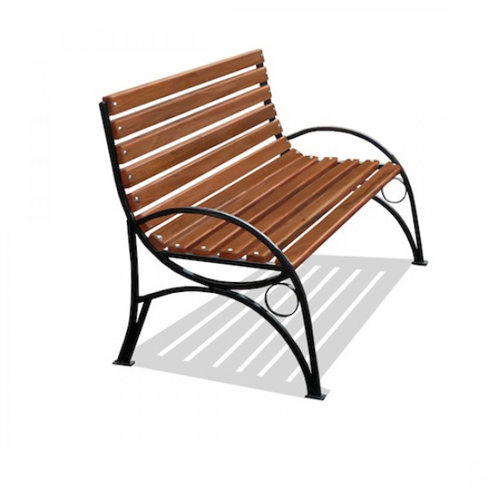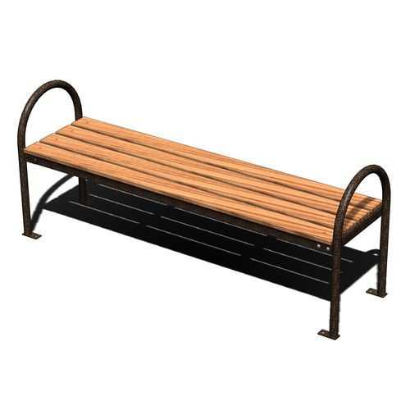

Установка урн
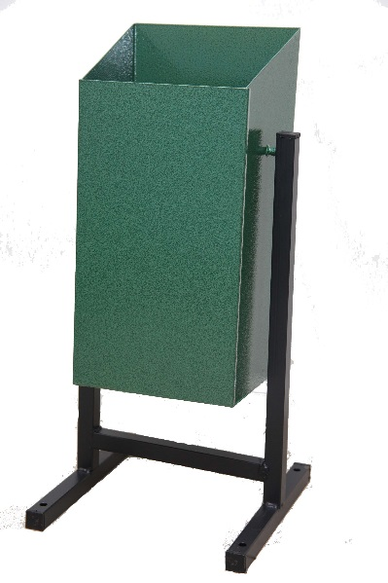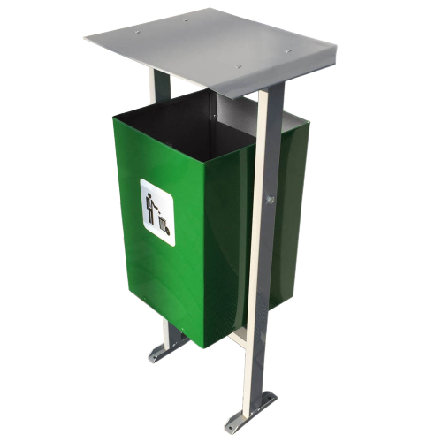
Обеспечение освещения дворовых территорий
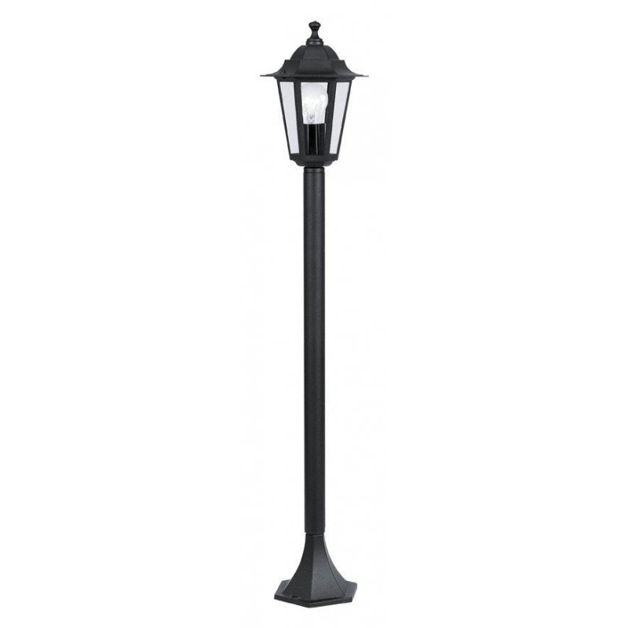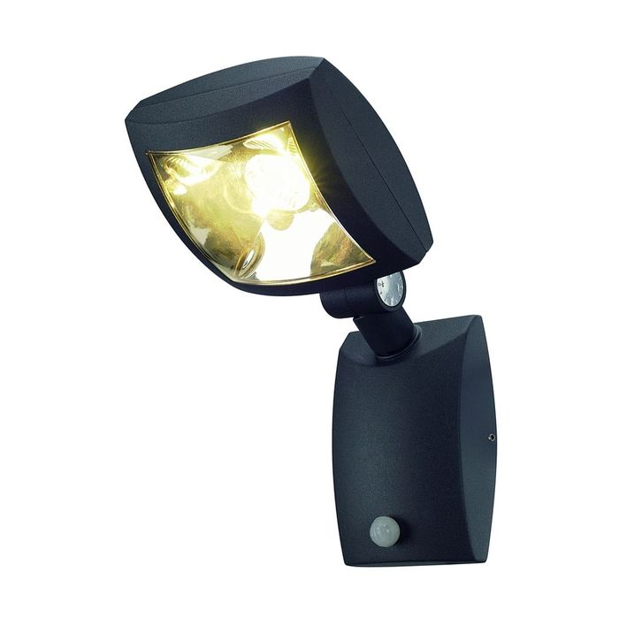

Ремонт дворовых проездов

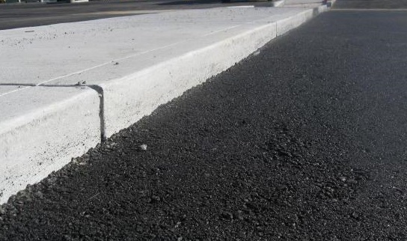

Приложение № 2 к Постановлению

Администрации города Шарыпово

от 01.06.2017г. № 92

Приложение № 1
к Порядку разработки, общественного обсуждения с заинтересованными лицами, утверждения дизайн-проектов благоустройства дворовых территорий, включенных в мероприятия по благоустройству, направленные на формирование современной городской среды, а также дизайн-проекта благоустройства наиболее посещаемой муниципальной территории общего пользования муниципального образования город Шарыпово на 2017 год

Визуальное описание предлагаемого проекта, перечня элементов благоустройства, предлагаемых к размещению на соответствующей дворовой территории

